Памятка об обособлении хозяйственных операций по исправлению ошибок прошлых лет, выявленных учреждением самостоятельно, с 01.01.2023 г.

В разделе "Обособленные факты хозяйственной жизни" для операций по исправлению ошибок прошлых лет, выявленных учреждением самостоятельно, добавлен новый атрибут «Причина возникновения ошибок прошлых лет». В дальнейшем данный атрибут будет использоваться для заполнения нового раздела 4 отчетов по формам 0503173 и 0503773 согласно изменениям по приказам Минфина России от 09.12.2022 № 186н и от 01.12.2022 № 183н соответственно, вступающим в силу с 01.07.2023.
В уже существующих записях раздела «Обособленные факты хозяйственной жизни» с типом операции «Исправление ошибок прошлых лет, выявленных учреждением самостоятельно», а также в соответствующих им обособленных хозяйственных операциях новый атрибут инициализируется значением «Причина не определена».

Важно!!! Для корректного заполнения в будущем нового раздела 4 отчетов по формам 0503173 и 0503773 соответствующие операции 2023-го года необходимо обособить заново с указанием причины возникновения ошибки.

Также реализована возможность обособления хозяйственных операций непосредственно из раздела «Хозяйственные операции» по одноименному действию контекстного меню:

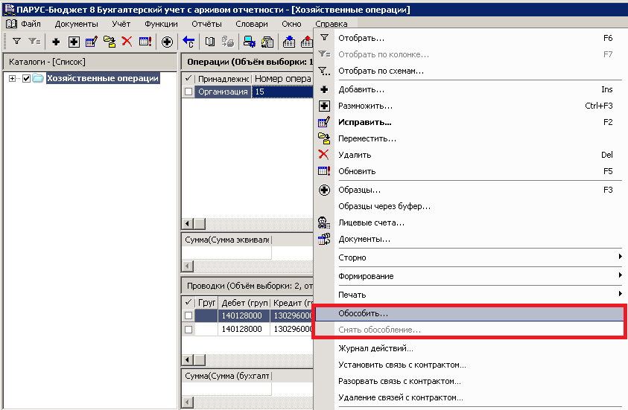
Рисунок 1

В параметрах нового действия необходимо указать тип обособленной операции, и при необходимости также причину возникновения ошибок прошлых лет:

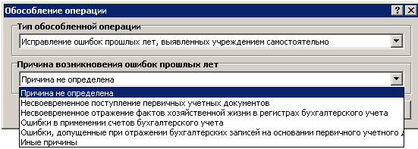
Рисунок 2
В случае если для даты выбранной ХО и указанного в параметрах обособления типа/причины обособленной операции не нашлось соответствующей записи в разделе «Обособленные факты хозяйственной жизни», то такая запись формируется автоматически в корневом каталоге, т.е. теперь формировать событие о добавлении даты обособления не нужно.

